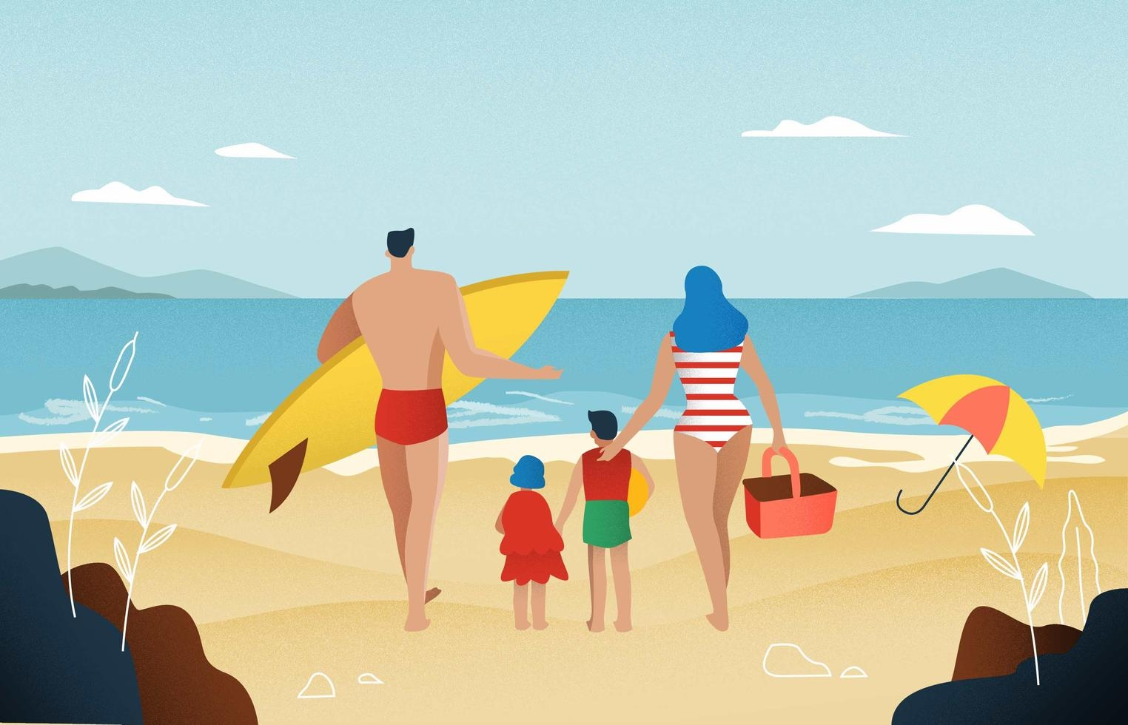

Единая дежурно-диспетчерская служба г.Заречного
Тел. 8 (8412) 60-80-05; 05; 112


Муниципальное казенное учреждение
«Управление гражданской защиты»
г.Заречный

Правила безопасности
на водоемах

ПАМЯТКА
НАСЕЛЕНИЮ ГОРОДА ЗАРЕЧНЫЙ
При наступлении теплых солнечных дней дети стремятся к воде. В это время надо быть особенно внимательными к ним. Вода ошибок не прощает. Правила поведения при купании надо выполнять очень точно. Купание ни в коем случае не должно проходить без присмотра старших, хорошо умеющих плавать. Учиться плавать обязательно нужно под руководством инструктора или родителей.
Надо запомнить следующие правила:
- купаться лучше утром и вечером, когда солнце греет, но нет опасности перегрева. Температура воды должна быть не ниже 17-19º, в более холодной находиться опасно. Плавать в воде можно не более 20 мин., причем это время должно увеличиваться постепенно, с 3-5 мин. Нельзя доводить себя до озноба. При переохлаждении могут возникнуть судороги, произойти остановка дыхания, потеря сознания. Лучше купаться несколько раз по 15-20 мин., а в перерывах поиграть в подвижные игры;
- не входить, не прыгать в воду после длительного пребывания на солнце. Периферические сосуды сильно расширены для большей теплоотдачи. При охлаждении в воде наступает резкое рефлекторное сокращение мышц, что влечет за собой остановку дыхания;
- не входить в воду в состоянии алкогольного опьянения. Алкоголь блокирует сосудосужающий и сосудорасширяющий центр в головном мозге;
- если нет поблизости оборудованного пляжа, надо выбрать безопасное для купания место с твердым песчаным незасоренным дном, постепенным дном. В воду входить осторожно. Никогда не прыгать в местах, не оборудованных специально. Даже если накануне это место было безопасным для прыжков, то за ночь течением могло принести корягу или что-нибудь сбросили в воду;
- не заплывать далеко, т.к. можно не рассчитать своих сил. Почувствовав усталость, не надо теряться и стремиться, как можно быстрее доплыть до берега. Нужно «отдыхать» на воде. Для этого обязательно научитесь плавать на спине. Перевернувшись на спину и поддерживая себя на поверхности легкими движениями рук и ног, вы сможете отдохнуть;
- в водоемах с большим количеством водорослей надо стараться плыть у поверхности воды, не задевая растения, не делая резких движений. Если все же руки или ноги спутываются стеблями, необходимо сделать остановку и освободиться от них;
- не плавать на надувных матрацах и надувных игрушках. Из них может выйти воздух, и они потеряют плавучесть.
- не допускать грубых шалостей в воде: подплывать под купающихся, хватать их за ноги, «топить», подавать ложные сигналы о помощи и т.п.;
- не оставлять у воды малышей. Они могут оступиться и упасть, захлебнуться водой или попасть в яму;
- не заплывать за ограничительные знаки.
Купание с маской, трубкой и ластами требует особой осторожности - нельзя плавать с трубкой при сильном волнении воды. Плавать можно только вдоль берега и обязательно под постоянным наблюдением, чтобы вовремя могли прийти на помощь.

Соблюдая эти правила, Вы сделаете свой отдых приятным и безопасным.

